
ТЕХНИЧЕСКИ УНИВЕРСИТЕТ – СОФИЯ

ФАКУЛТЕТ ПО КОМПЮТЪРНИ СИСТЕМИ И ТЕХНОЛОГИИ
КОМПЮТЪРНО И СОФТУЕРНО ИНЖЕНЕРСТВО

Изследване на операциите и приложно програмиране
Курсов проект
„ Реализация на динамично програмиране – задача за натоварване“

Съставил: Ангел Любомиров Стойнов
Факултетен номер: 121222150
Група: 40
Съдържание
Постановка на задачата 3
Дефиниране на задачата като задача от динамичното програмиране 4
Реализация 5

Постановка на задачата
Общ капацитет на кораб – Q тона.
За всеки контейнер са известни теглото q_{i} и стойността c_{i}.
Трябва да се определи по колко броя да се вземат от всеки тип контейнер, така че да не се надвиши общата товароподемност на кораба, а стойността на натоварената стока да е максимална.
Нека общият капацитет на кораба е Q = 10, контейнерите са от 4 различни типа, а теглото и стойността на всеки контейнер са зададени на таб. 1:
Контейнер | Тегло q_{i} | Стойност c_{i}
1 | 2 | 4
2 | 8 | 10
3 | 3 | 6
4 | 4 | 8
(Таблица 1 – показва примерни стойности)

Дефиниране на задачата като задача от динамичното програмиране
Управлението на стъпка i ще е количеството предмети x_{i}, които да се вземат на тази стъпка. Задачата има същата постановка, както задачата за разпределение на ресурсите, само функциите f_{i}(x) се определят от стойността на с_{i}x_{i};
Управляемата система S е количеството останал капацитет до запълване на кораба. Рекурентната зависимост е W_{i}(S, x_{i} ) = c_{i}x_{i} + W_{i+1}(S - q_{i}x_{i}).
Условната оптимална печалба на всяка стъпка е:
Wi(S) = max {c_{i}x + W_{i+1}(S - q_{i}x)},
а условното оптимално управление x_{i} (S) е тази стойност на х, за която е достигната
максималната стойност на W_{i} (S).

Реализация
За реализация на задачата е използван програмния език java и apache библиотека за логване на резултата - org.apache.logging.log4j.
Контейнерите са изразени по следния начин (фиг. 1):
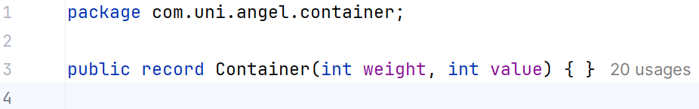
(Фиг 1, показва дефиницията на контейнерите, съдържаща тегло и стойност)

Използвани са примерните стойности (таб. 1):
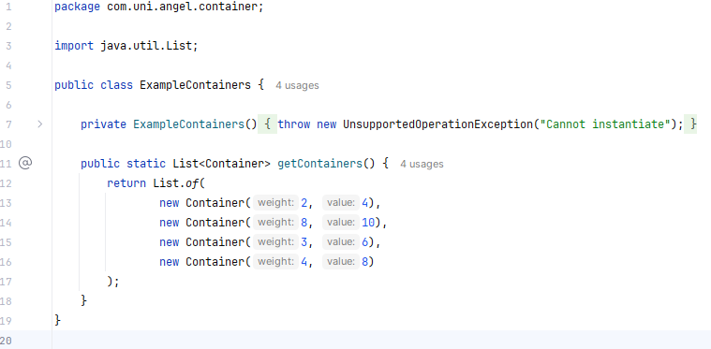
(Фиг 2, показва списък от четири различни контейнера)

Реализацията на алгоритъма е обемна, за това ще се разгледа на отделни стъпки:
- Намиране на максималната стойност, която може да се получи при всеки възможен капацитет.
- Намиране на всички възможни решения.
- Визуализация на получените резултати.

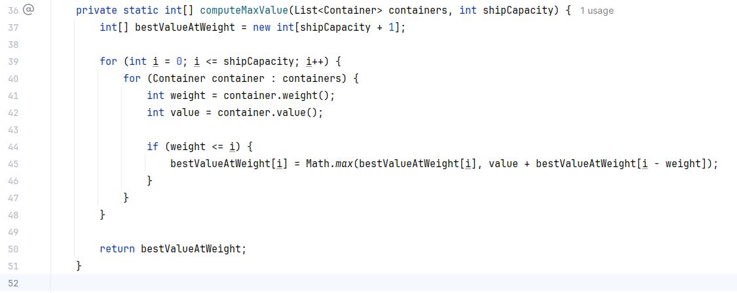

(Фигура 3, показва метода за намиране на максимална стойност)
Методът приема два аргумента – списък от контейнери и товароспособността на кораба. Масивът bestValueAtWeight представлява максималната стойност, която можем да получим при общо тегло w. Външният for цикъл обхожда всяко тегло i. Вътрешният обхожда всеки контейнер от списъка. Идеята е да се провери дали даден контейнер може да се използва, стига той да се побира.

